Министерство образования Московской области
ГОСУДАРСТВЕННОЕ АВТОНОМНОЕ ПРОФЕССИОНАЛЬНОЕ ОБРАЗОВАТЕЛЬНОЕ УЧРЕЖДЕНИЕ
МОСКОВСКОЙ ОБЛАСТИ
«Профессиональный колледж «Московия»

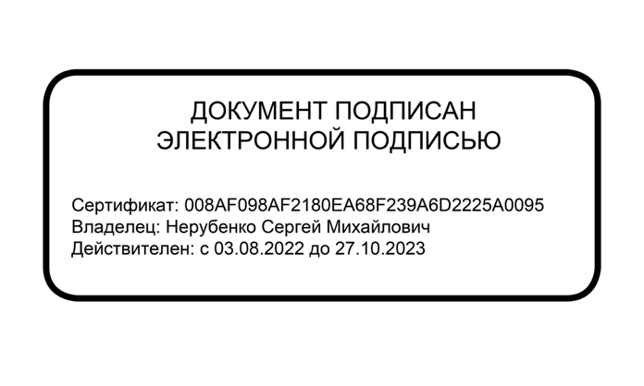
ОДОБРЕНО  на заседании Совета колледжа,  протокол № 3  от 20.09.2022г. | УТВЕРЖДАЮ  Директор ГАПОУ МО  «Профессиональный колледж «Московия»  ______________________  С.М. Нерубенко  ___________________________

ИНСТРУКЦИЯ
администратора официального сайта
ГАПОУ МО «профессиональный колледж «Московия»

г. Домодедово
2022 г.

- ОБЩИЕ ПОЛОЖЕНИЯ
1.1 Официальный сайт (далее сайт) является публичным органом информации ГАПОУ МО «Профессиональный колледж «Московия» (далее – Организация). Доступ к сайту открыт всем желающим. Адрес сайта распространяется свободно.
1.2. Администратор сайта назначается приказом руководителя Организации из числа сотрудников Организации и подчиняется руководителю Организации.
1.3. Администратор сайта должен знать:
- технико-эксплуатационные характеристики, конструктивные особенности, назначение и режимы работы оборудования, правила его технической эксплуатации;
- специфику и тематику сайта, его цели и задачи;
- основы форматирования с использованием HTML, быть опытным пользователем ПК и Интернета;
- управление контентом с помощью XML;
- другие WEB-технологии (с учетом тематики и специфики сайта);
- виды технических носителей информации;
- этические и другие нормы поведения, принятые в интернет-сообществах;
- правила пользования сайтом;
- стилистику и грамматику русского языка, основы корректорской правки;
- законодательство о СМИ, рекламе, об интеллектуальной собственности.
1.4. Администратор сайта руководствуется в своей деятельности:
- законодательными актами РФ;
- Уставом Организации;
- Правилами внутреннего трудового распорядка Организации;
- Положением об официальном сайте; приказами директора Организации;
- настоящей Инструкцией.

2. Функциональные обязанности администратора сайта
Администратор сайта выполняет следующие должностные обязанности:
2.1. Способствует продвижению и популяризации сайта в Интернете.
2.2. Разрабатывает и поддерживает основную концепцию сайта, вносит предложения по доработке концепции и содержания сайта, по введению нового сервиса для посетителей сайта.
2.3. Следит за текстовым наполнением сайта, постоянным обновлением информации. Обновление сайта проводится не реже двух раз в неделю.
2.4. Просматривает все опубликованные на сайте документы и материалы, удаляет и редактирует материалы, не соответствующие общей концепции и правилам пользования сайтом. Следит за тем, чтобы на сайте не размещалась информация порочащая честь, достоинство или деловую репутацию граждан или организаций, а также разжигающая рознь на религиозной, национальной, расовой или политической основе; следит за тем, чтобы на страницах сайта не было пропаганды насилия, секса, экстремистских религиозных и политических идей.
2.5. Осуществляет контроль за соблюдением посетителями правил пользования сайтом, а также иных обязательных требований, выдвинутых его создателями.
2.6. Оказывает помощь авторам в оформлении публикуемых материалов.
2.7. Выполняет работы по редактуре и корректуре материалов и их структурированию, включая дизайн оформления текстов, таблиц и т.п.
2.8. Участвует в художественном оформлении помещаемой на сайт информации совместно с веб-мастером.
2.9. Исследует потребности и запросы посетителей сайта.
2.10. Анализирует информацию, полученную от посетителей сайта, и с учетом технических возможностей и на основе полученной информации разрабатывает и внедряет новые сервисы, повышающие эффективность использования сайта потребителями.

3. Права администратора сайта
Администратор сайта имеет право:
3.1. Знакомиться с проектами решений администрации Организации, касающимися его деятельности.
3.2. Вносить на рассмотрение администрации Организации предложения по совершенствованию работы, связанной с обязанностями, предусмотренными настоящей Инструкцией.
3.3. Сообщать директору Организации обо всех выявленных в процессе исполнения своих функциональных обязанностей недостатках в работе сайта и вносить предложения по их устранению.
3.4. Запрашивать лично или по поручению директора Организации от педагогических работников Организации информацию и документы, необходимые для выполнения своих обязанностей.
3.5. Требовать от администрации Организации обеспечения организационно-технических условий и оформления установленных документов, необходимых для исполнения обязанностей.
3.6. Администратор сайта имеет право редактировать авторский материал; отбирать наиболее актуальные материалы для публикации; ставить перед редакционными группами задачи по информационному освещению тех или иных тем; принимать участие в сборе информации и переводе ее на электронные носители; отказывать в публикации материалов, которые содержат в себе признаки информации, перечисленные в п. 2.4 настоящей Инструкции; менять дизайн сайта; следить за соблюдением правил пользования форумом на сайте и редактировать сообщения на нём; иметь свободный доступ в Интернет.

4. Ответственность администратора сайта
Администратор сайта несет ответственность за:
4.1. Невыполнение и/или несвоевременное, халатное выполнение своих функциональных обязанностей.
4.2. Администратор сайта владеет кодами доступа к сайту без права передачи их третьему лицу и несёт ответственность перед администрацией Организации за сохранение кодов защиты от несанкционированного доступа на сайт.

С инструкцией ознакомлен: ___________________________

